SIARAN PERS
Delapan Generasi Inovasi Foldable:
Lompatan Evolusi Samsung Galaxy Z Series

- Sejak diperkenalkannya Galaxy Fold pada 2019, Samsung terus mengembangkan pengalaman foldable melalui berbagai aspek, mulai dari desain dan form factor, layar, ketahanan, multitasking, kamera, hingga Galaxy AI.
- Selama bertahun-tahun, Galaxy Z Fold menghadirkan pengalaman produktivitas di layar besar dan tampilan yang imersif, sementara Galaxy Z Flip membuka cara baru untuk berkreasi, mengekspresikan diri, dan berinteraksi melalui form factor foldable yang ringkas.
- Kini, Galaxy Z Fold8 Ultra, Galaxy Z Fold8, dan Galaxy Z Flip8 menghadirkan tiga pengalaman foldable yang berbeda untuk menjawab beragam kebutuhan gaya hidup.

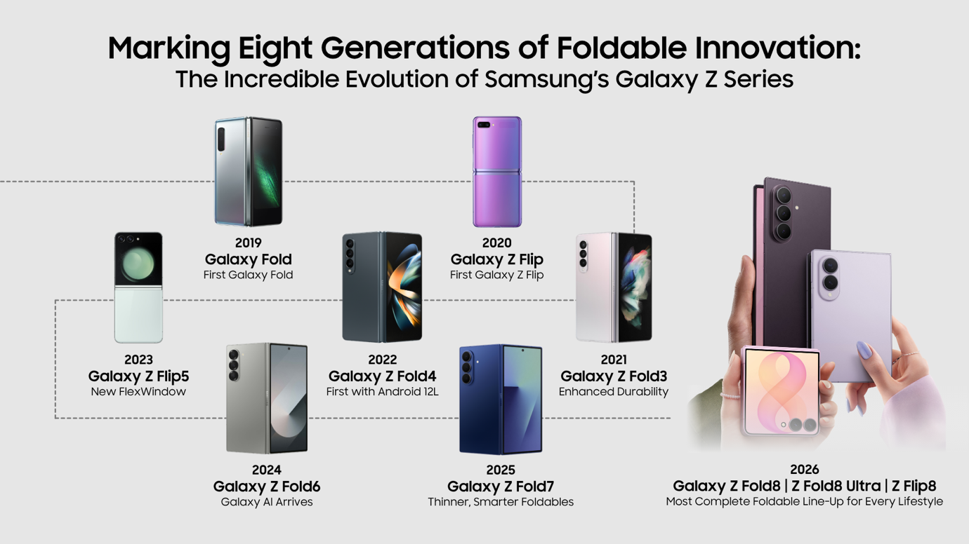
Masih ingat saat pertama kali melihat ponsel foldable?
Foldable modern kini telah berkembang jauh melampaui sekadar layar yang dapat dilipat. Lini foldable Samsung kini memadukan fitur cerdas dengan layar berukuran besar untuk mendukung produktivitas, hiburan, dan komunikasi.
Sejak diperkenalkannya Galaxy Fold generasi pertama pada 2019, Samsung terus memperdalam pemahaman terhadap kebutuhan konsumen sekaligus memperkuat keahlian di kategori foldable. Berbagai insight dan pengalaman berharga dari tujuh generasi inovasi foldable telah membawa Samsung menghadirkan lini Galaxy Z8 Series yang paling lengkap hingga saat ini.
Lini terbaru ini mendapat respons positif dari konsumen di berbagai negara, termasuk di kawasan Asia Tenggara dan Oseania. Di kawasan ini, penjualan Galaxy Z Fold8 dan Galaxy Z Fold8 Ultra tumbuh 40% dibandingkan Galaxy Z Fold7. Lini terbaru ini juga semakin mendorong konsumen di kawasan tersebut untuk beralih ke foldable Samsung, dengan jumlah konsumen yang beralih dari merek lain ke Galaxy Z Fold8 Series meningkat lebih dari 60% dibandingkan konsumen yang beralih ke generasi Galaxy Z Fold sebelumnya.
Dari inovasi terbaru yang diperkenalkan pada 2026, mari menelusuri evolusi teknologi foldable Samsung dari tahun ke tahun, mulai dari terobosan terbarunya hingga kembali ke momen ketika Samsung memperkenalkan ponsel foldable pertamanya. Inilah perjalanan Galaxy foldable dari masa ke masa.
2026: Tiga Foldable Berbeda untuk Pengalaman Imersif, Produktivitas, dan Ekspresi Diri
Lini foldable terbaru menghadirkan portofolio yang luas untuk memenuhi beragam kebutuhan pengguna. Galaxy Z Fold8 Ultra, Galaxy Z Fold8, dan Galaxy Z Flip8 memadukan berbagai inovasi pada form factor, teknologi layar, fitur kamera, dan Galaxy AI, sehingga pengguna memiliki lebih banyak pilihan untuk memilih foldable yang paling sesuai dengan kebutuhan mereka.
Galaxy Z Fold8  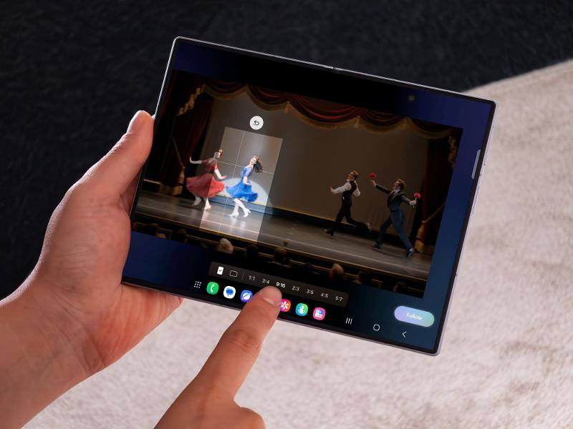 | - Form factor baru dengan rasio layar yang dioptimalkan untuk menikmati berbagai konten: layar cover dengan rasio 10:16 untuk berbagai interaksi sehari-hari secara cepat, serta layar utama dengan rasio 4:3 yang ideal untuk bermain game, menonton film, hingga membaca.  - Dengan bobot 201 gram, Galaxy Z Fold8 merupakan Galaxy Z Fold paling ringan yang pernah dibuat Samsung, ditenagai Snapdragon® 8 Elite Gen 5 Mobile Platform for Galaxy dan baterai 4,800mAh.  - Flex Titanium diperkenalkan di seluruh Galaxy Z Series, sebuah struktur layar yang memadukan lapisan film berbahan titanium alloy dengan pelat titanium yang ditingkatkan untuk membuat perangkat foldable lebih tipis, memperkuat dukungan pada layar, serta mengurangi visibilitas crease seiring waktu.
Galaxy Z Fold8 Ultra  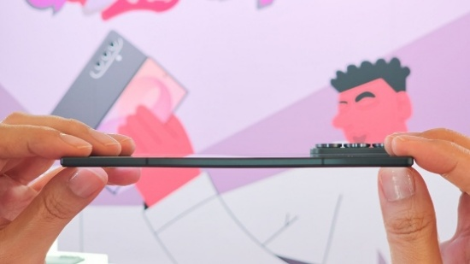 | - Foldable Ultra pertama menghadirkan standar Ultra dari Galaxy dalam performa, kemampuan, dan inovasi melalui layar utama berukuran 8 inci yang luas dirancang untuk mendukung multitasking dan kreasi konten.  - Sistem kamera berstandar Ultra: Kamera Utama 200MP dengan kemampuan HDR dalam mode 200MP, Kamera Ultra-Wide 50MP baru, Nightography yang ditingkatkan, serta perekaman video 8K dengan codec APV dan Cine LUT terbaru.
Galaxy Z Flip8  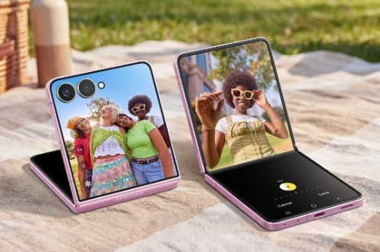 | - FlexWindow yang dirancang ulang menghadirkan aplikasi, insight, dan berbagai tindakan langsung di cover screen, sementara Now Brief di FlexWindow menyajikan insight dan langkah selanjutnya yang relevan secara tepat waktu.  - Pengalaman kamera saat menggunakan FlexCam semakin ditingkatkan dengan Kamera 50MP dan ProVisual Engine, serta Flex Mode, Camcorder Grip dengan Zoom Rocker, Super Steady dengan Horizontal Lock, FlipShot, dan Mirror View.  - Dengan bobot 180 gram dan ketebalan 6,1mm, perangkat ini merupakan Galaxy Z Flip paling tipis dan ringan yang pernah dibuat Samsung .

2024–2025: Lebih Banyak Kemungkinan untuk Semua dengan Mobile AI
Pada 2024, Galaxy Z Series pertama kali dilengkapi dengan Galaxy AI, menghadirkan pengalaman berbasis AI yang disesuaikan dengan setiap form factor.
2025: Fold yang Lebih Tipis dan FlexWindow Edge-to-Edge  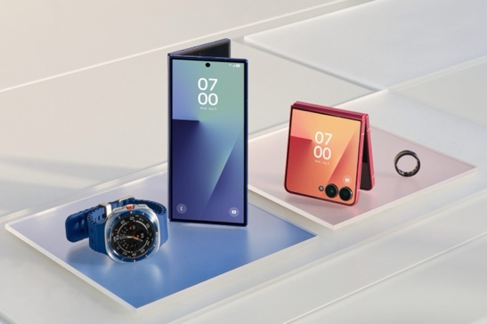 | - Galaxy Z Fold7 memperkenalkan kamera wide-angle 200MP pertama di lini Galaxy Z dengan standar flagship, memadukan kemampuan fotografi yang ditingkatkan dengan layar besar untuk mengedit dan membuat konten.  - Dengan ketebalan hanya 8,9mm saat dilipat dan bobot 215 gram, Galaxy Z Fold7 bahkan lebih ringan dibandingkan Galaxy S25 Ultra.  - Galaxy Z Flip7 menghadirkan FlexWindow edge-to-edge baru berukuran 4,1 inci, memungkinkan pengguna mengakses berbagai pengalaman dan fitur berbasis AI seperti Now Brief tanpa perlu membuka perangkat.
2024: Galaxy AI Hadir di Foldable  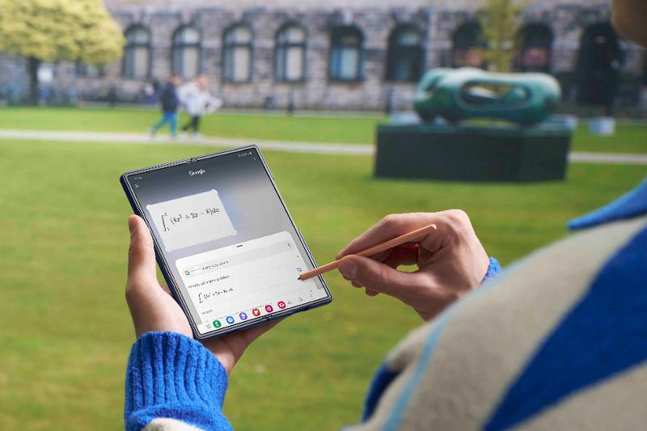 | - Hadirnya Galaxy AI menjadi tonggak penting, dengan pengalaman AI yang disesuaikan dengan karakteristik setiap form factor foldable.  - Di Galaxy Z Fold6, multitasking di layar besar didukung oleh berbagai fitur berbasis AI seperti Note Assist, Composer, dan Sketch to Image.  - Galaxy AI membuka berbagai kemungkinan baru untuk kreasi konten di Galaxy Z Flip6. Dengan Auto Zoom, FlexCam dapat secara otomatis mendeteksi subjek dan menyesuaikan framing, sehingga pengguna lebih mudah mengambil foto dan video secara hands-free.

2021–2023: Membawa Pengalaman Foldable ke Keseharian Semua Orang
Seiring berkembangnya kategori foldable, Samsung terus menyempurnakan perangkat foldable untuk meningkatkan ketahanan dan memperluas fleksibilitas penggunaannya, sehingga form factor ini semakin sesuai dengan kebutuhan sehari-hari.
2023: Flex Hinge dan Flex Window Menyempurnakan Form Factor Foldable  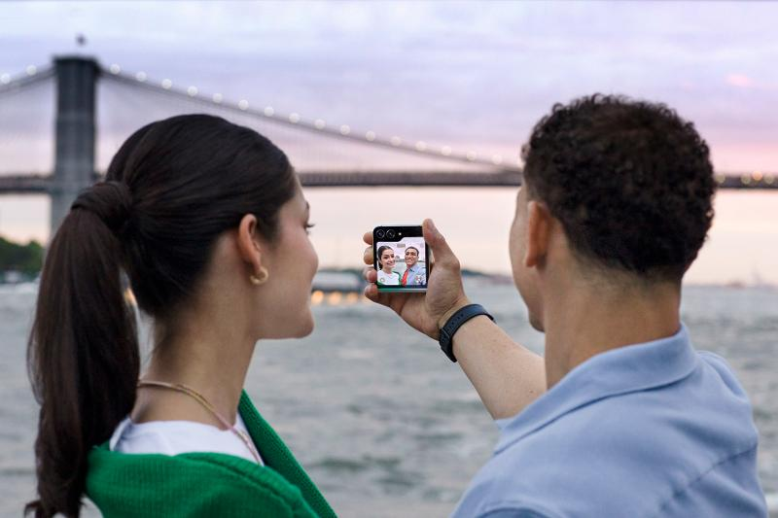 | - Galaxy Z Fold5 memperkenalkan Flex Hinge baru yang dirancang untuk meredam dampak dari benturan eksternal sekaligus mendukung desain foldable yang lebih seimbang.  - Galaxy Z Flip5 dilengkapi dengan FlexWindow berukuran 3,4 inci, memperluas akses ke Widgets, pesan, dan berbagai fungsi kamera langsung dari cover screen.
2022: Pengalaman Foldable Mendukung Konten Hands-Free dan Multitasking Layaknya PC  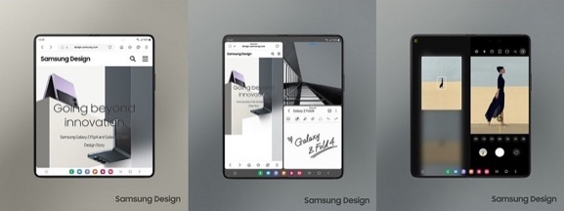  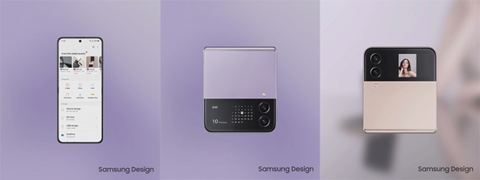 | - Galaxy Z Fold4 menjadi foldable pertama yang hadir dengan Android 12L, versi Android yang dibuat khusus untuk pengalaman di layar berukuran besar.  - Taskbar baru mendukung tampilan layaknya PC, sementara gesture swipe baru memudahkan pengguna berpindah antar-aplikasi dan melakukan multitasking di Layar Utama.  - Galaxy Z Flip4 memperluas kemungkinan berkreasi dengan FlexCam, memungkinkan pengguna mengambil foto dan video secara hands-free dari berbagai sudut, sementara Quick Shot yang ditingkatkan langsung dari cover screen membuat pengambilan selfie semakin praktis.
2021: Ketahanan Lebih Baik dengan Ketahanan Air IPX8  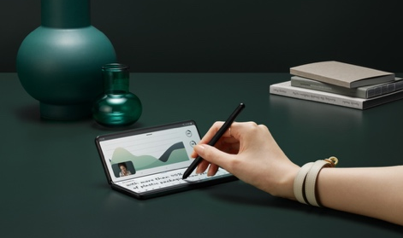 | - Seiring foldable semakin menjadi bagian dari keseharian, peningkatan ketahanan menjadi salah satu prioritas utama. Galaxy Z Fold3 dan Galaxy Z Flip3 menghadirkan ketahanan air IPX8 pada lini foldable, menandai kemajuan penting bagi kategori foldable.  - Kedua perangkat ini juga dibuat dengan Armor Aluminum, aluminium terkuat yang pernah digunakan pada ponsel Galaxy.

2019–2020: Bisakah Ponsel Dilipat?
Jauh sebelum foldable menjadi bagian yang familiar dalam pengalaman mobile sehari-hari, Samsung mengambil langkah berani untuk membayangkan kembali seperti apa masa depan kategori ini. Setelah meluncurkan foldable untuk pertama kalinya pada 2019, Samsung terus menunjukkan bahwa foldable bukan sekadar ponsel dengan layar fleksibel, melainkan perangkat yang membuka cara baru untuk menikmati pengalaman mobile. Melalui inovasi yang terus dilakukan selama bertahun-tahun, Samsung mendorong teknologi foldable dari sebuah konsep hingga menjadi bagian dari penggunaan mainstream.
2020: Hideaway Hinge dan Flex Mode Membuka Pengalaman Foldable Baru  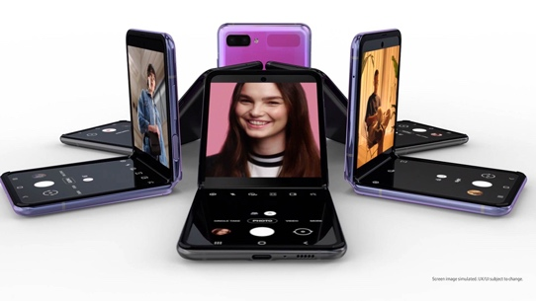 | - Galaxy Z Fold2 hadir dengan layar 6,2 inci yang lebih luas menggunakan Infinity-O Display, sekaligus memperkenalkan Flex Mode yang memungkinkan perangkat digunakan dalam berbagai sudut sesuai kebutuhan pengguna—terbuka sepenuhnya, berdiri tegak dalam posisi terlipat, dan lainnya.  - Pada saat yang sama, Samsung meluncurkan Galaxy Z Flip pertama, yang menghadirkan layar foldable berbahan kaca pertama di industri dengan menggunakan teknologi Ultra-Thin Glass dari Samsung.  - Inovasi-inovasi ini menunjukkan bahwa foldable bukan sekadar smartphone dengan layar fleksibel, tetapi juga dapat menghadirkan cara-cara baru yang sepenuhnya berbeda untuk berinteraksi dengan perangkat mobile.
2019: Galaxy Fold Membuka Babak Baru dalam Inovasi Smartphone  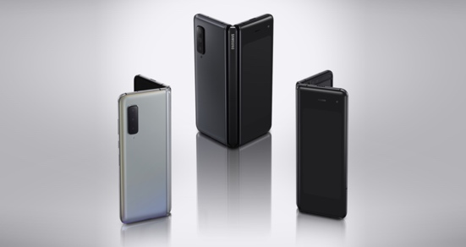 | - Perjalanan ini dimulai pada 2019 ketika Galaxy Fold untuk pertama kalinya membawa teknologi foldable kepada konsumen mainstream.  - Layar 7,3 inci Infinity Flex Display memungkinkan ponsel berukuran ringkas berubah menjadi layar yang lebih besar untuk menikmati konten, meningkatkan produktivitas, dan melakukan multitasking.  - Fitur seperti App Continuity dan Multi-Active Window menunjukkan bagaimana software dan hardware dapat bekerja bersama dalam form factor yang sepenuhnya baru.  - Pada saat itu, Galaxy Fold menjadi wujud visi berani tentang seperti apa masa depan teknologi mobile.

Masih Banyak Inovasi yang Akan Hadir di Galaxy Z Series

Apa yang bermula sebagai sebuah ide berani pada 2019 kini telah berkembang menjadi portofolio Galaxy Z yang lengkap, dibentuk melalui inovasi dan pengembangan yang terus dilakukan. Perjalanan ini masih jauh dari selesai. Di seluruh Galaxy Z Series, Samsung akan terus menghadirkan pengalaman foldable yang semakin intuitif, mumpuni, dan seamless bagi semua orang.

Pertanyaan yang Sering Diajukan

Q. Apa perbedaan antara Galaxy Z Fold8 Ultra, Galaxy Z Fold8, dan Galaxy Z Flip8?
Ketiga perangkat ini dirancang untuk menghadirkan pengalaman foldable yang berbeda. Galaxy Z Fold8 Ultra menghadirkan produktivitas dan kreasi konten berstandar Ultra melalui layar foldable yang luas, Galaxy Z Fold8 berfokus pada pengalaman menikmati dan menemukan berbagai konten secara imersif melalui form factor barunya, sementara Galaxy Z Flip8 mengutamakan ekspresi diri dan interaksi cepat melalui FlexWindow berbasis AI.

Q. Apakah Galaxy Z Fold8 merupakan salah satu ponsel foldable paling ringan yang tersedia?
Galaxy Z Fold8 merupakan ponsel foldable bergaya buku paling ringan di dunia, memadukan portabilitas dengan layar luas saat kamu membutuhkan ruang lebih. Dengan bobot hanya 201 gram, perangkat ini mudah dibawa sepanjang hari, sementara profilnya yang ramping terasa nyaman di tangan. Kamu dapat dengan mudah menyimpannya di saku atau membukanya kapan pun untuk menikmati lebih banyak ruang saat menonton, membaca, bekerja, atau bermain di Layar Utama yang luas.

Q. Bagaimana cara memindahkan data dari ponsel lain ke Galaxy?
Memindahkan data kini semakin mudah dengan pengalaman Smart Switch yang telah ditingkatkan di Galaxy Z Fold8 Ultra, Galaxy Z Fold8, dan Galaxy Z Flip8. Tidak perlu aplikasi tambahan, dan data dapat ditransfer secara nirkabel untuk membuat proses beralih ke Galaxy semakin mudah. Pindahkan berbagai data, termasuk kata sandi dan passkey, riwayat panggilan, pengaturan aksesibilitas, data eSIM, dan lainnya.

-o0o-
Tentang Samsung Electronics Co., Ltd.
Samsung menginspirasi dunia dan membentuk masa depan dengan ide dan teknologi transformatif. Perusahaan ini mendefinisikan ulang dunia TV, digital signage, smartphone, wearables, tablet, elektronik rumah tangga dan sistem jaringan, juga memori, sistem LSI, dan foundry. Samsung juga memajukan teknologi pencitraan medis, solusi HVAC dan robotik, sembari mengembangkan produk-produk otomotif dan audio lewat Harman. Dengan ekosistem SmartThings, kolaborasi terbuka dengan para mitra, dan integrasi AI ke dalam portofolionya, Samsung menghadirkan pengalaman terhubung yang mulus dan cerdas. Untuk berita terkini, silakan kunjungi Samsung Newsroom di news.samsung.com.
Untuk informasi lebih lanjut:
Fia Handayani  Public Relations Manager  Samsung Electronics Indonesia  Email: f.handayani@samsung.com | Binar Sekar Kinasih  Associate PR Manager  Senyata PR  Email: samsung@pr-teamsenyata.com

Diukur secara diagonal, ukuran layar cover Galaxy Z Fold8 adalah 5,5 inci dalam persegi panjang penuh dan 5,4 inci dengan memperhitungkan sudut yang membulat. Ukuran Layar Utama adalah 7,6 inci dalam persegi panjang penuh dan 7,6 inci dengan memperhitungkan sudut yang membulat; area tampilan aktual lebih kecil karena sudut yang membulat dan lubang kamera. Rasio aspek yang ditampilkan merupakan perkiraan berdasarkan nilai model yang representatif.
Dibandingkan dengan model Galaxy Z Fold sebelumnya.
Produk bermerek Snapdragon merupakan produk Qualcomm Technologies, Inc. dan/atau anak perusahaannya. Snapdragon adalah merek dagang atau merek dagang terdaftar milik Qualcomm Incorporated.
Nilai tipikal diuji dalam kondisi laboratorium pihak ketiga. Nilai tipikal merupakan perkiraan nilai rata-rata dengan mempertimbangkan deviasi kapasitas baterai di antara sampel baterai yang diuji berdasarkan standar IEC 61960. Kapasitas terukur Galaxy Z Fold8 adalah 4.660mAh.
Diukur secara diagonal, ukuran cover screen Galaxy Z Fold8 Ultra adalah 6,5 inci dalam persegi panjang penuh dan 6,5 inci dengan memperhitungkan sudut yang membulat. Ukuran Layar Utama adalah 8,0 inci dalam persegi panjang penuh dan 8,0 inci dengan memperhitungkan sudut yang membulat; area tampilan aktual lebih kecil karena sudut yang membulat dan lubang kamera.
Dibandingkan dengan model Galaxy Z Flip sebelumnya.
Diukur secara diagonal, ukuran cover screen Galaxy Z Flip7 adalah 4,1 inci dalam bentuk persegi panjang penuh; area tampilan aktual lebih kecil karena sudut yang membulat dan lubang kamera.
IPX8 didasarkan pada kondisi pengujian dengan merendam perangkat dalam air tawar hingga kedalaman 1,5 meter selama maksimal 30 menit. Tidak disarankan untuk digunakan di pantai atau kolam renang. Tidak tahan debu.

